

ประจำเดือน พฤศจิกายน พ.ศ.2567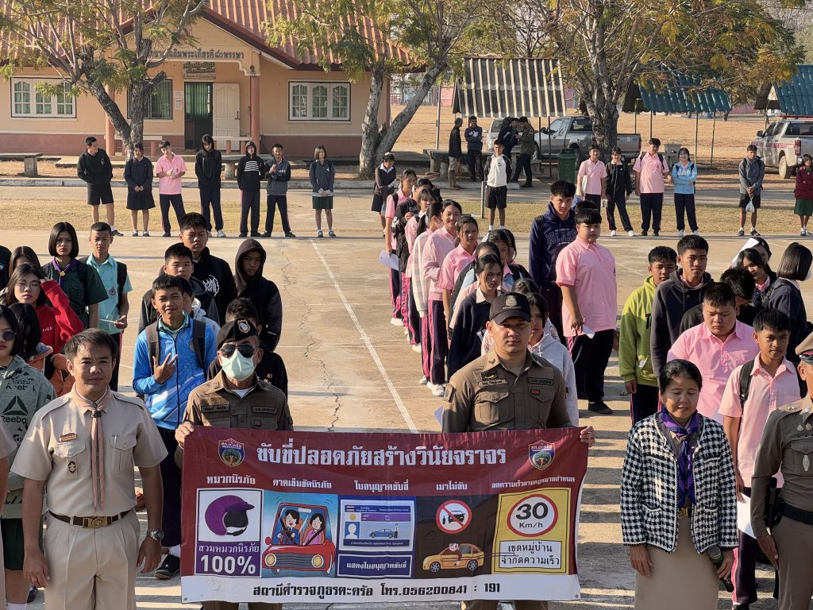
วันที่ 7 พ.ย.2567 เวลา 08.30 น. ภายใต้การอำนวยการของ พ.ต.ท.ไพฑูรย์ เกษาอาจ สวญ.สภ.ตะคร้อ มอบหมายให้ พ.ต.ท.ทวีศักดิ์ บุญชื่น สวป.สภ.ตะคร้อ พร้อมเจ้าหน้าที่ปฏิบัติงานจราจร ประชาสัมพันธ์รณรงค์ให้สวมหมวกนิรภัย 100% การขับขี่รถในเขตชุมชน ให้กับครูและนักเรียนโรงเรียนตะคร้อพิทยา ต.ตะคร้อ อ.ไพศาลี จ.นครสวรรค์

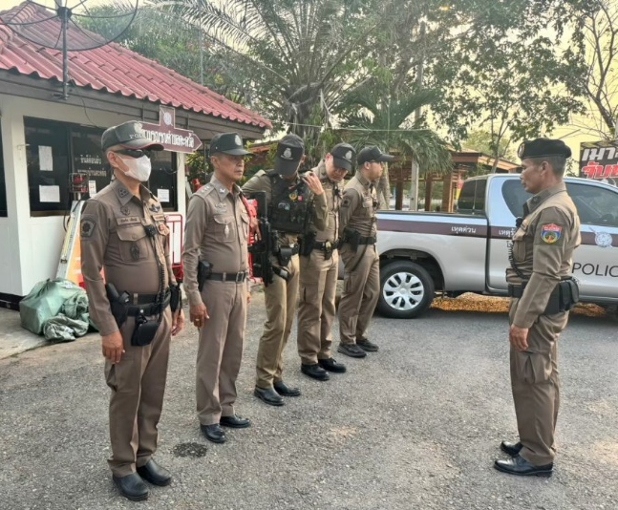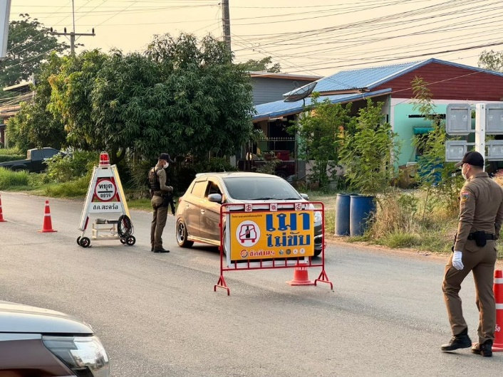
วันที่ 12 พ.ย.2567 เวลา 09.00-11.30 น ภายใต้การอำนวยการของ พ.ต.ท.ไพฑูรย์ เกษาอาจ สวญ.สภ.ตะคร้อ มอบหมายให้ พ.ต.ท.ทวีศักดิ์ บุญชื่น สวป.สภ.ตะคร้อ พร้อมเจ้าหน้าที่ปฏิบัติงานจราจร ปล่อยแถวและตั้งจุดกวดขันวินัยจราจร จุดตรวจวัดแอลกอฮอล์ ณ ที่พักสายตรวจตำบลตะคร้อ ต.ตะคร้อ อ.ไพศาลี จ.นครสวรรค์ เพื่อสร้างวินัยในการขับขี่รถบนท้องถนนอย่างปลอดภัย และประชมสัมพันธ์รณรงค์สวมหมวกนิรภัย 100%

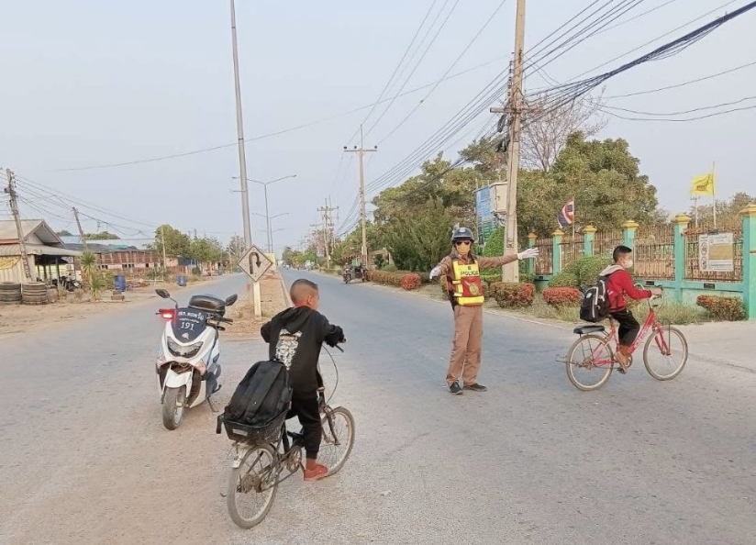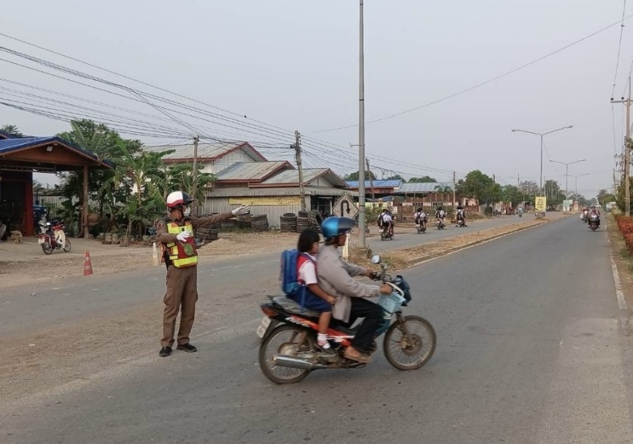
วันที่ 22 พ.ย.2567 เวลา 07.00 น ภายใต้การอำนวยการของ พ.ต.ท.ไพฑูรย์ เกษาอาจ สวญ.สภ.ตะคร้อ,พ.ต.ท.ทวีศักดิ์ บุญชื่น สวป.สภ.ตะคร้อ มอบหมายให้ ร.ต.ท.สมฤทธิ์ ทิมจรัส สว(ป).สภ.ตะคร้อ ปฏิบัติงานจราจร อำนวยความสะดวกด้านจราจรหน้าโรงเรียนบ้านตะคร้อ ต.ตะคร้อ อ.ไพศาลี จ.นครสวรรค์ เพื่อป้องกันการเกิดอุบัติเหตุกับครู,นักเรียนและผู้ปกครองที่มาส่งนักเรียน ที่ใช้เส้นทางในการเข้าโรงเรียน

